Enquête de satisfaction
Bière Signature Jooris

BIERE ARTISANALE
avec matières premières bio

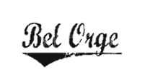
BIERE BRASSEE EN NORMANDIE

Brassée au lycée Jean Jooris Dives-sur-Mer
par les élèves de PREMIERE CAP CS
EN HOTEL CAFE RESTAURANT
dans le cadre de leur Chef d’œuvre

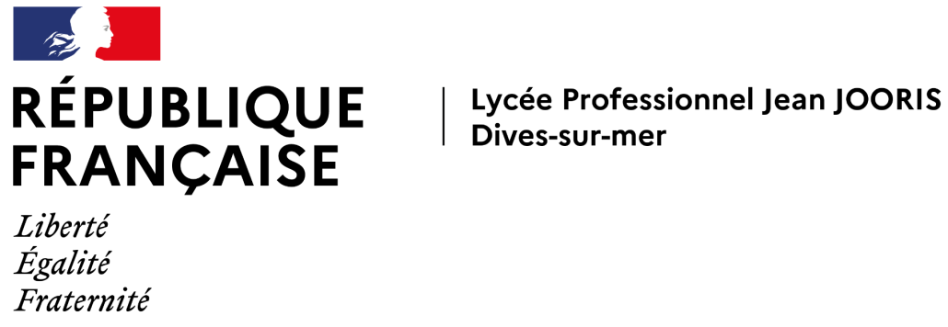
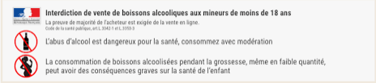
Enquête de satisfaction
Bière Signature Jooris

BIERE ARTISANALE
avec matières premières bio

BIERE BRASSEE EN NORMANDIE

Brassée au lycée Jean Jooris Dives-sur-Mer
par les élèves de PREMIERE CAP CS
EN HOTEL CAFE RESTAURANT
dans le cadre de leur Chef d’œuvre

BIERE « SIGNATURE JOORIS »
Enquête de satisfaction du « brassin test »

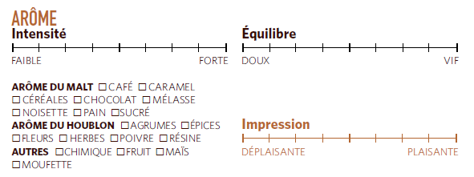
MERCI DE VOTRE PARTICIPATION

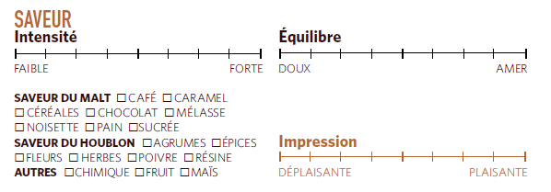

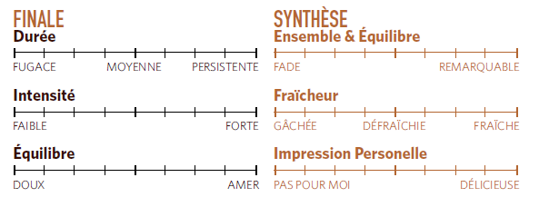

Suggestions :

A déposer dans le casier de Mme Hue

BIERE « SIGNATURE JOORIS »
Enquête de satisfaction du « brassin test »

MERCI DE VOTRE PARTICIPATION

Suggestions :

A déposer dans le casier de Mme Hue

